职工、城乡居民基本医疗保险参保信息变更登记线上办理流程

(可以为自己办、也可以为他人办)

1.打开手机上的”浙里办APP”，实名认证后进入首页,左上角选择“丽水市-莲都区”，点击底部“办事服务”，选择“部门导航”,选择莲都区——区医疗保障局。（职工也选择区医疗保障局）

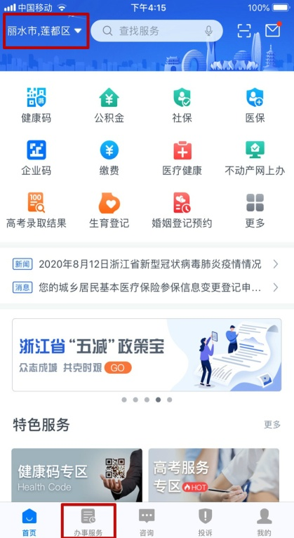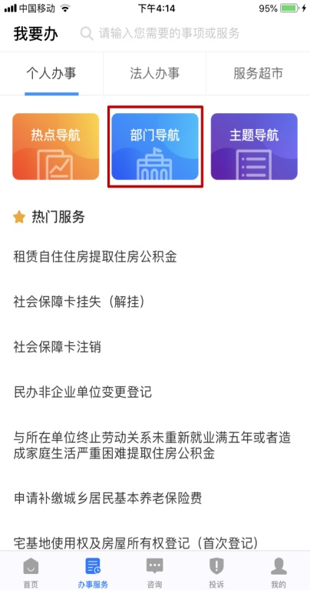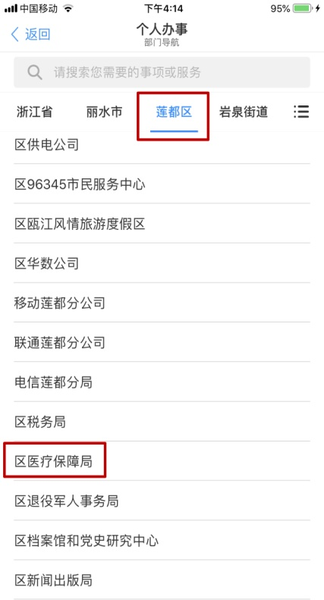

2.进入列表后，下拉，选择“城乡居民基本医疗保险参保信息变更登记”，选择“在线办理”进入办事，勾选“本人已阅读并同意《承诺声明》”。

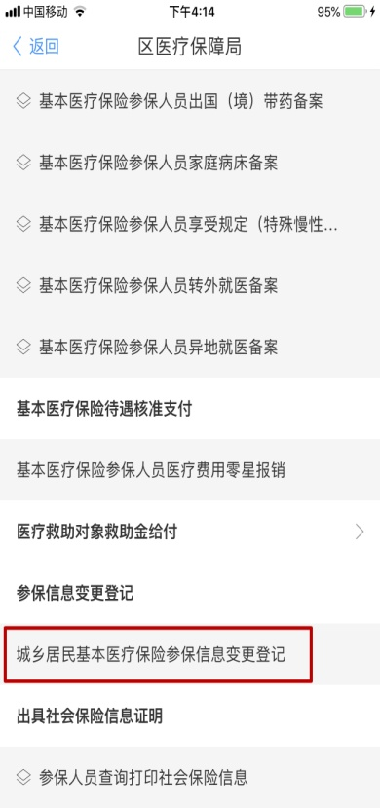 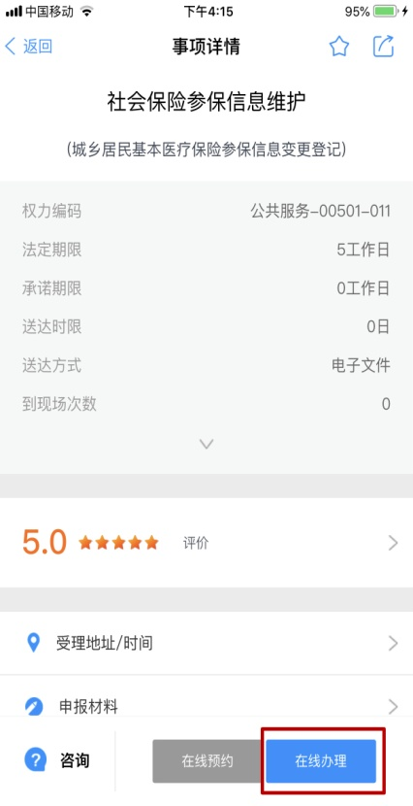 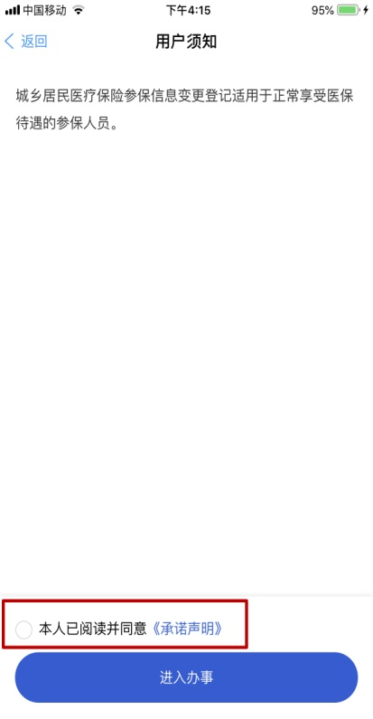

3. 选择本人办理或者代人办理，举例：选择本人办理：选择一下参保统筹区（莲都区），输入手机号，填写详细地址，点击“下一步”，确认下信息点击“提交”。事项就办理成功啦！

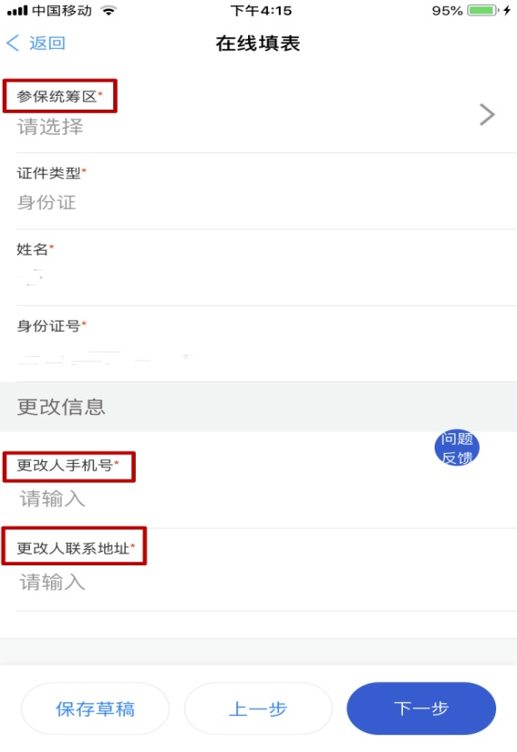 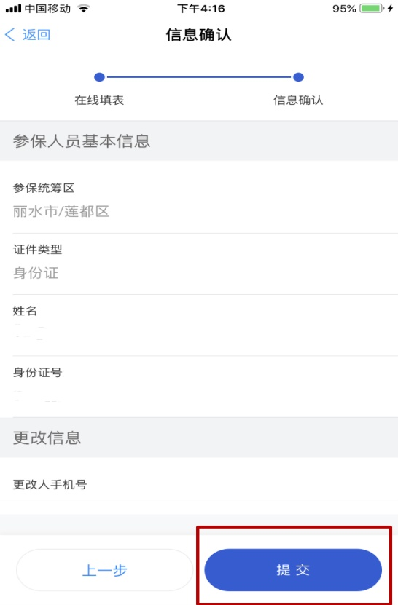

备注：代人办理,申请人是填写需要更改信息的人。比如帮子女、父母更改电话号码的，申请人姓名填写子女、父母的姓名。

4.结束后动动您的手指给个五星好评。

